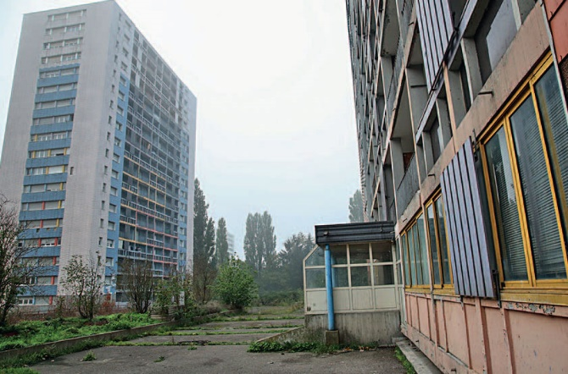
Article ANRU Coteaux :
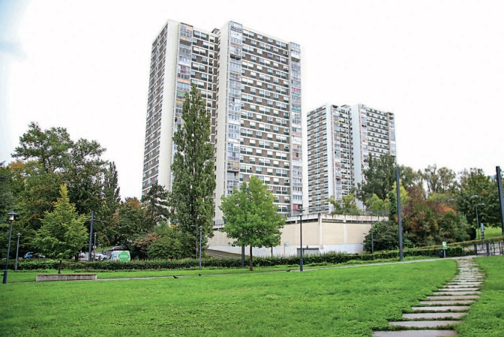

Le quartier des Coteaux, plus de 70 000 d’heures d’insertion Sociale
Le projet du quartier des Coteaux est un chantier d’envergure (238 M€ d’investissement) qui bénéficie d’une subvention de l’ANRU, pour réaliser entre autres :
- Une restructuration de l’est du quartier
- Le recyclage de la copropriété Peupliers-Nations
- Un parc sportif et paysager
- La construction d’environ 500 logements privés en petits collectifs et maisons de ville
- L’aménagement de 3 groupes scolaires
- …
Madame Catherine Vautrin, Présidente de l’ANRU, a effectué la visite du quartier des Coteaux le vendredi 16 juillet 2023 dernier.
À cette occasion, notre directrice, Alexandra Walonislow, a pu lui présenter les missions de la MEF Mulhouse Sud Alsace en matière de Clauses Sociales et le bénéfice généré pour l’emploi des habitants des Quartiers Prioritaires de la Ville (QPV) et plus largement les personnes très éloignées de l’emploi.
Dans le cadre du quartier des Coteaux, c’est plus de 70 000h qui sont prévues.
Le NPRNU impose un quota d’heures d’insertion professionnelle dans les marchés de travaux à hauteur de 5% du nombre d’heures réalisées. M2A, porteur du projet NPRNU de l’agglomération Mulhousienne, s’est associé à la MEF pour la réalisation de cet objectif.
C’est aussi l’occasion pour les entreprises de répondre à leurs obligations en matière de RSE (Responsabilité Sociétale des Entreprises) et de les impliquer dans une démarche d’inclusion.
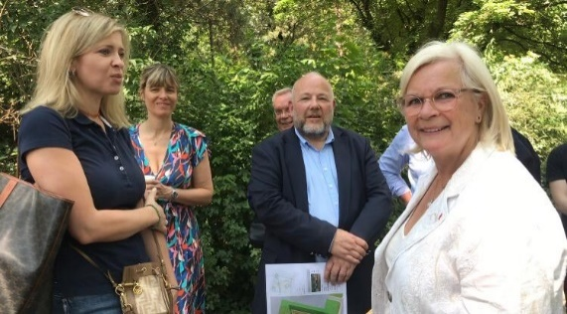

ANRU
Agence Nationale Pour la Rénovation Urbaine.
L’ANRU 2 est la seconde phase de renouvellement urbain à l’échelle du territoire national.
Les objectifs de l’ANRU :
- Augmenter la diversité de l’habitat
- Adapter la densité du quartier à son environnement et aux fonctions urbaines visées
- Favoriser la mixité fonctionnelle et consolider le potentiel de développement économique
- Renforcer l’ouverture du quartier et la mobilité des habitants
- Viser l’efficacité énergétique et contribuer à la transition écologique des quartiers
- Réaliser des aménagements urbains et des programmes immobiliers de qualité prenant en compte les usages, les enjeux de gestion et de sureté et anticipant les évolutions et mutations futures

+ D’infos (lien à intégrer https://www.anru.fr/le-nouveau-programme-national-de-renouvellement-urbain-npnru)

